1. Web - CSS, formátování textu

# Jazyk CSS a jeho účel

* Cascading Style Sheet
* Jazyk, který se používá pro popis vzhledu a stylu webových stránek
* Jeho hlavním účelem je oddělit vizuální prezentaci od struktury a obsahu stránky definovaných v HTML dokumentech
* Pomocí CSS můžeme nastavit např. barvy, pozice, velikosti, okraje, animace a mnoho dalších. Tyto vlastnosti jsou definovány pomocí pravidel, které se aplikují na HTML elementy pomocí selektorů

# Připojení CSS stylu k HTML dokumentu

* Existují 3 způsoby
  + Obsah obrázku text

    Popis byl vytvořen automatickyVnitřní styly: Tento způsob spočívá v umístění CSS kódu přímo uvnitř HTML dokumentu. CSS kód se obvykle umisťuje do závorkových značek <style> mezi hlavičkou a tělem dokumentu
  + Externí styly: Tento způsob spočívá v umístění CSS kódu do samostatného souboru s příponou .css, který se poté odkazuje z HTML dokumentu pomocí značky <link>. Tento soubor se obvykle umísťuje do stejného adresáře jako HTML dokument

V .css souboru:

V .html souboru:

* + Obsah obrázku text

    Popis byl vytvořen automatickyInline styly: Tento způsob spočívá v definici CSS stylu přímo uvnitř HTML elementu pomocí atributu **style**. Tento způsob se používá výjimečně, protože neumožňuje znovupoužití stylů a snižuje přehlednost a údržbu kódu

# CSS pravidlo × CSS selektor × CSS deklarace × CSS vlastnost

* CSS pravidlo
  + Tento prvek definuje, které elementy HTML dokumentu se budou stylizovat
  + Každé CSS pravidlo se skládá z CSS selektoru a CSS deklarace
* CSS selektor
  + Tento prvek určuje, které elementy HTML dokumentu se mají stylizovat
  + Existuje mnoho různých typů CSS selektorů, například názvové selektory, třídní selektory, ID selektory, atributové selektory atd
* CSS deklarace
  + Tento prvek určuje, jaké vlastnosti se mají aplikovat na vybrané elementy
  + Každá CSS deklarace se skládá z CSS vlastnosti a její hodnoty
* CSS vlastnost
  + Tento prvek určuje, jaký aspekt elementu se má měnit
  + Existuje mnoho různých CSS vlastností, například barva pozadí, barva textu, ohraničení, zarovnání, velikost písma atd.

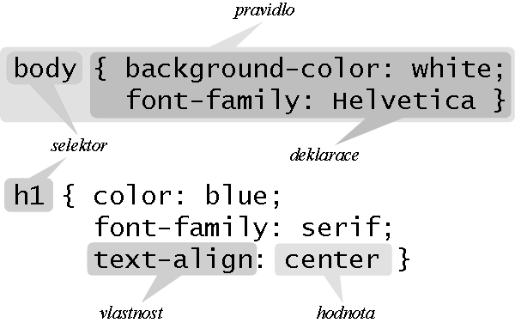

# Způsob uplatňování CSS pravidel na HTML elementy

* XD? Bod dva?

# Příklady CSS vlastností na formátování textu

# **color**:určuje barvu textu

# Například: **color: blue;**

# **font-family**: určuje písmo textu

# Například: **font-family: Arial, sans-serif;**

# **font-size**:určuje velikost písma

# Například: **font-size: 16px;**

# **font-weight**:určuje tloušťku písma

# Například: **font-weight: bold;**

# **text-align**: určuje zarovnání textu

# Například: **text-align: center;**

* **text-decoration**: určuje zdůraznění textu, jako je podtržení
  + Například: **text-decoration: underline;**
* **text-transform**: určuje transformaci textu, jako je změna na velká písmena.
  + Například: **text-transform: uppercase;**
* **letter-spacing**: určuje vzdálenost mezi písmeny
  + Například: **letter-spacing: 2px;**

# Prakticky:

* Popsat stránku dle kódu (pozn.: hlavně styly)